

¡Queremos dar una segunda vida a tu ropa!

Tamara Pérez Sánchez

Mario Sánchez Mosquero

V.1.0

03/06/2020

ÍNDICE

¿Qué es Retaged?

Retaged es una web de compra venta y oferta de servicios de sastrería, sirviendo como escaparate virtual para que los usuarios (retagers) puedan colgar sus prendas o bien fotografías de sus arreglos y otros usuarios puedan ponerse en contacto si están interesados.

¿A quién va dirigida?

* Personas interesadas en la moda vintage.
* Sastres, modistos, diseñadores …
* Aquellos a quienes les gusta llevar prendas a medida o con diseños personalizados.
* Personas que requieran o necesiten adaptar los patrones de la ropa a sus necesidades físicas.
* Y por último para todo aquel preocupado por el impacto de la moda en el ecosistema y las relaciones laborales.

Funcionalidades

* Encontrar retagers cerca de tu zona.
* Añadir retagers a favoritos.
* Ponerte en contacto vía email.
* Subir tus propios productos.
* Acceder a un top 10 de retagers más destacados.
* Realizar búsquedas por descripción.

Dónde queremos llegar

Queremos ofrecer un espacio común para gente con pasión por la moda y/o preocupación por el medio amiente.

En el futuro nos gustaría añadir algunos extras:

* Servicio de mensajería instantánea
* Foro
* Opción de subasta
* Puntuación y opiniones

# Planificación del proyecto

|  |  |  |  |  |  |
| --- | --- | --- | --- | --- | --- |
|  | Backend | Frontend | Diseño | Documentación | Total Horas |
| Tamara | 10 | 12 | 5 | 3 | 30 |
| Mario | 8 | 7 | 12 | 3 | 30 |

* La mayor parte de horas se han dedicado al aprendizaje de React y Laravel.

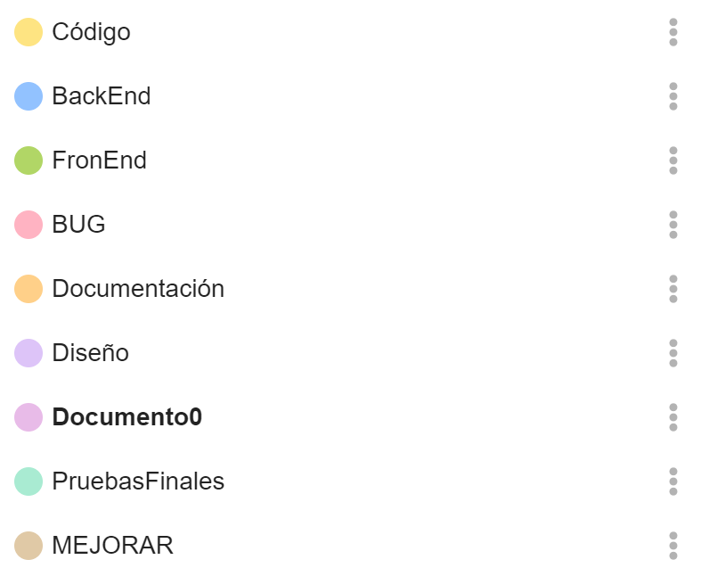

* Para planificar el reparto de tareas hemos usado KanbanFlow

con una división de colores dependiendo del tipo de tarea.

# Software utilizado

|  |  |
| --- | --- |
| Sistema Operativo | Windows v.1909 |
| IDE | Vissual studio code v.1.38.1 |
| Repositorio/organización | GitHub, KanbanFlow |
| Lenguajes | HTML5, CSS3, JavaScript, PHP v.7.4.4 |
| Bibliotecas/Frameworks | React v.16.2.0, Bootstrap v.4.4.1, Laravel v.7.4.0, Formik v.2.1.4, React-Avatar-Editor v.12.0.0-beta.0, Yup v.0.28.5, Sass v.1.15.2 |
| Gestor BBDD y Servidor | MaríaDB v.10.4.11, Apache v.2.4.43 |

# MODELO RELACIONAL

